SVÁTKY JARA - VELIKONOCE
Ke splnění úkolů máte termín od 29. 3. – 5. 4. 2021

Modré pondělí
Modrým pondělím začíná pašijový týden to je týden před Velikonocemi. V pondělí se ve všech domech uklízelo, vymetaly pavučiny, utíral prach, zametalo.
- V pondělí se na velikonoční svátky uklízelo, proto si i ty ukliď svůj pokoj.
- Vyjmenuj všechny věci modré barvy, co vidíš kolem sebe.
- Jak roste rostlina? Zkus zasít semínka (řeřicha, ječmen, travní semínka, atp..).
Instrukce pro dítě:
Naber do květináče nebo misky substrát tak, aby bylo nahoře na prstík místa. Vysej semena, Zasyp semena substrátem. Zapíchni jmenovku s názvem rostliny. Polož květináč nebo misku na tác na okně a zalij konvičkou s odstátou vodou. Nezapomeň zalévat.

Žluté úterý
Žlutá barva je barva sluníčka, jehož teplé paprsky probouzejí jarní přírodu. Tvým úkolem je:
- Obléct si něco žlutého (třičko, kalhoty, ponožky..).
- Naučit se krátkou velikonoční koledu.
Hody hody doprovody,
dejte vejce malovaný.
Nedáte-li malovaný,
dejte aspoň bílý,
slepička Vám snese jiný.

V komoře v koutku,
na zeleném proutku.
Proutek se ohýbá,
slepička se kolíbá.
Slepička kdák,
vajíčko křáp.

- Vykreslování vajíčka: Vyber si jedno vajíčko, které vykreslíš (střídej barvy, nepřetahuj, dbej na správné držení pastelky).

1.
2.

3.

Černá středa (škaredá středa)
Tento den se nesměl nikdo na nikoho mračit, aby se nemračil po celý rok. Proto se na všechny doma po celý den usmívej.
- Pracovní list: dokresli tužkou vzory ve vajíčku
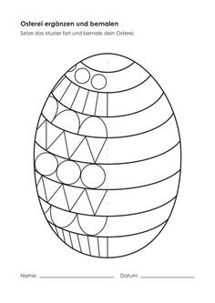
- Vypracuj pracovní list
Přiřaď ke slepičkám stejný počet vajíček.

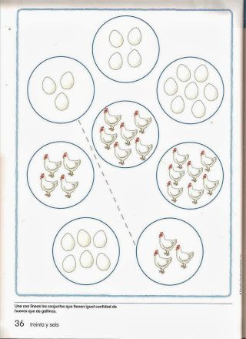

Zelený čtvrtek
O zeleném čtvrtku bývá zvykem připravovat jídlo ze zelené zeleniny (špenát, mladá kopřiva, zelí), aby byl člověk po celý rok zdráv.
- Nakresli ovoce a zeleninu, které mají zelenou barvu (okurek, hrášek, brokolice, atp…).
- Vypracujte pracovní list (vystřihněte, seřaďte a nalepte pomlázky od největší po nejmenší).
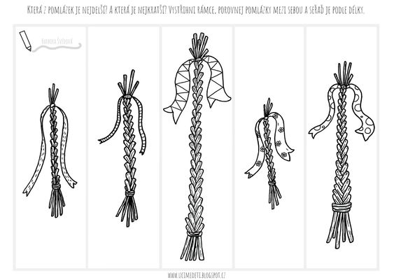

Velký pátek
Lidé věřili, že je to jediný den v roce, kdy se země otvírá a vydává své poklady.

Pracovní list: Najdi správný klíč k zámku od pokladu.

Bílá sobota
- Je nejvyšší čas připravit pohoštění na Velikonoce. Mezi velikonoční pečivo patří: mazanec, beránek, jidáše, Přikládáme recept na beránka.
Recept:
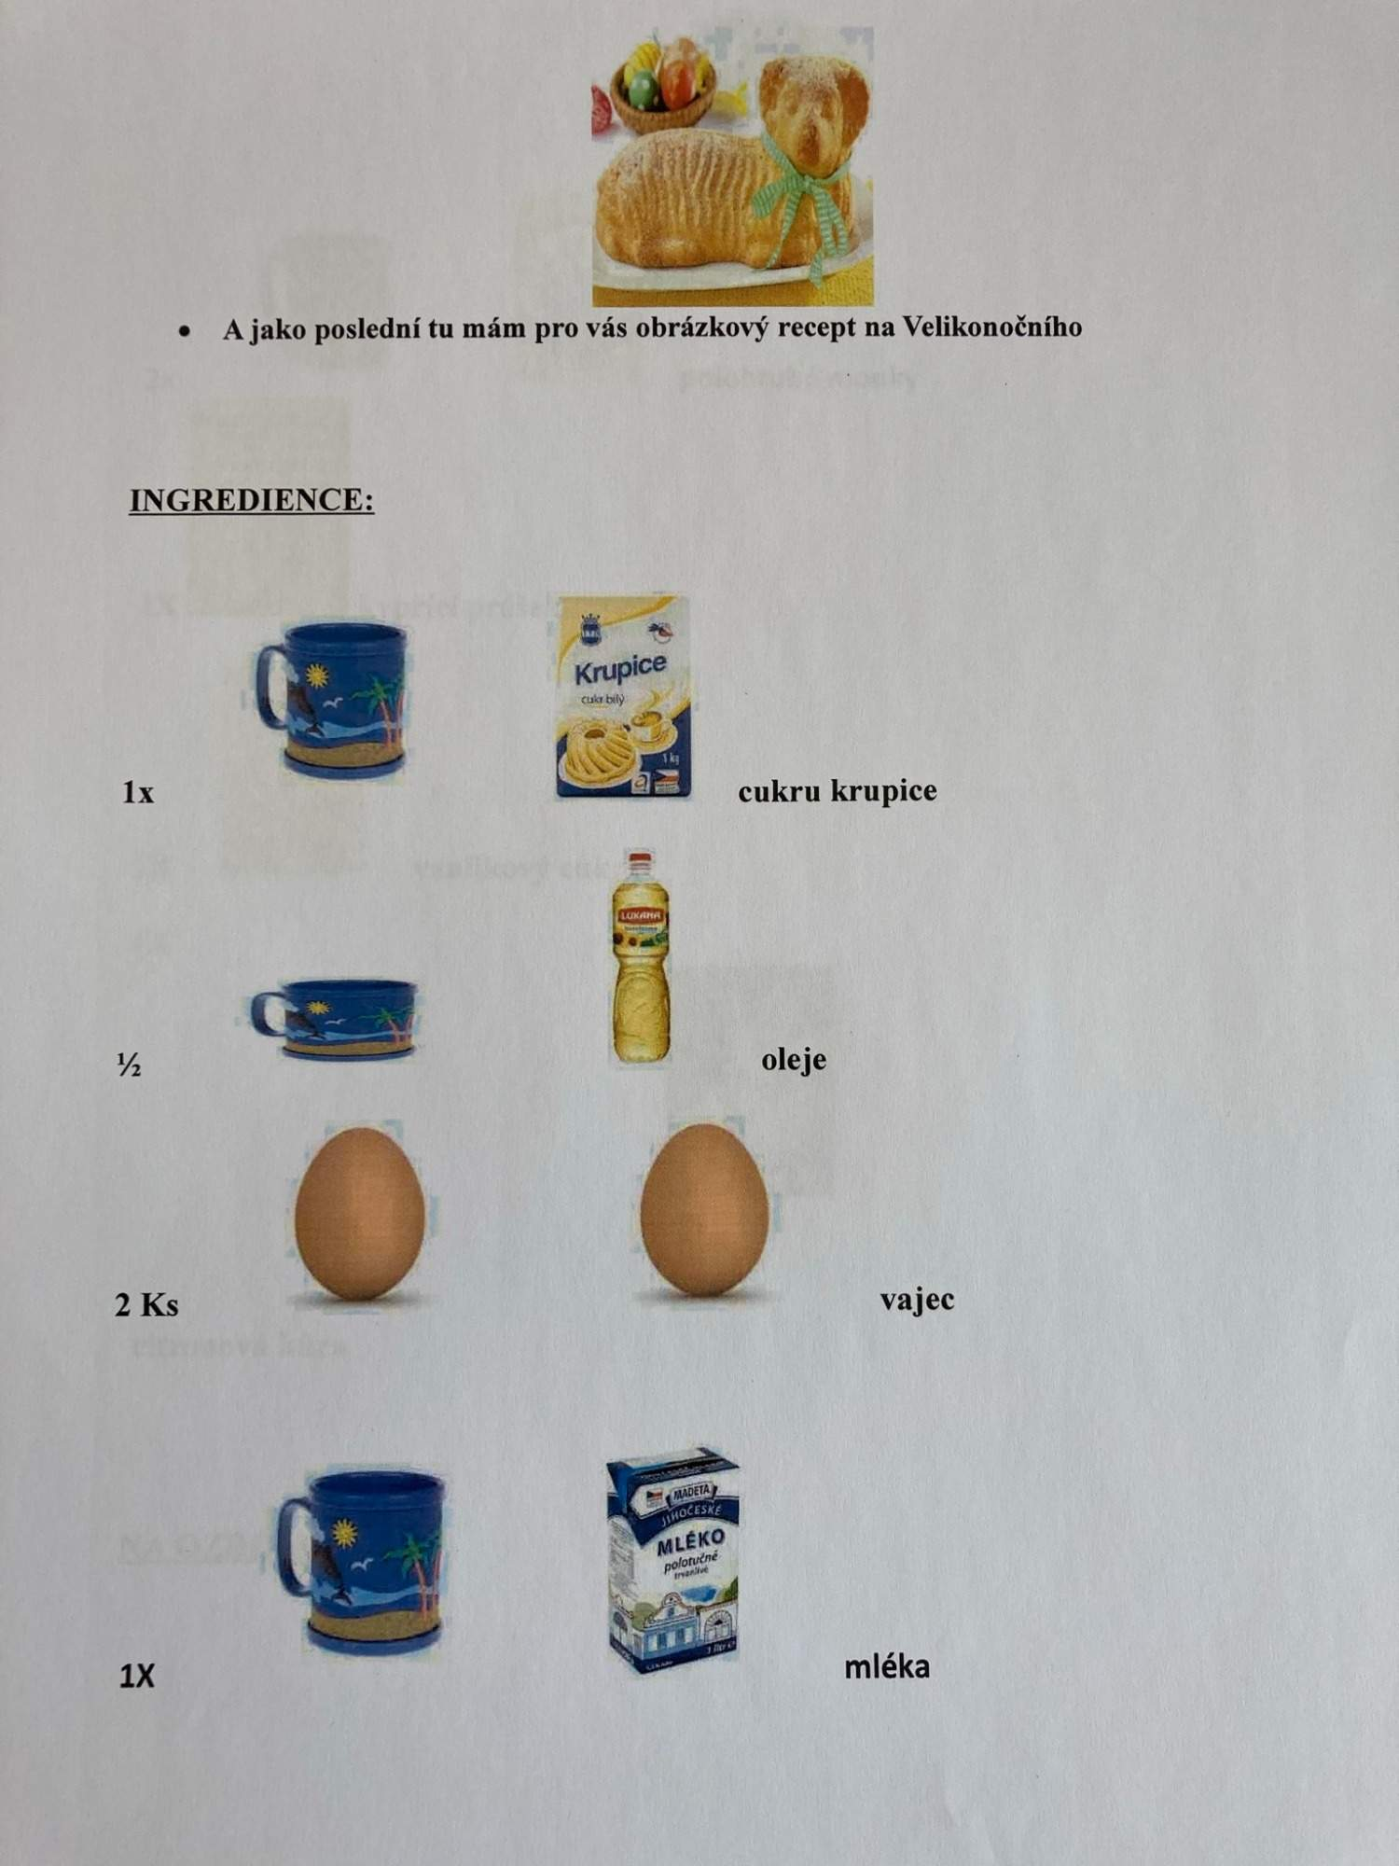

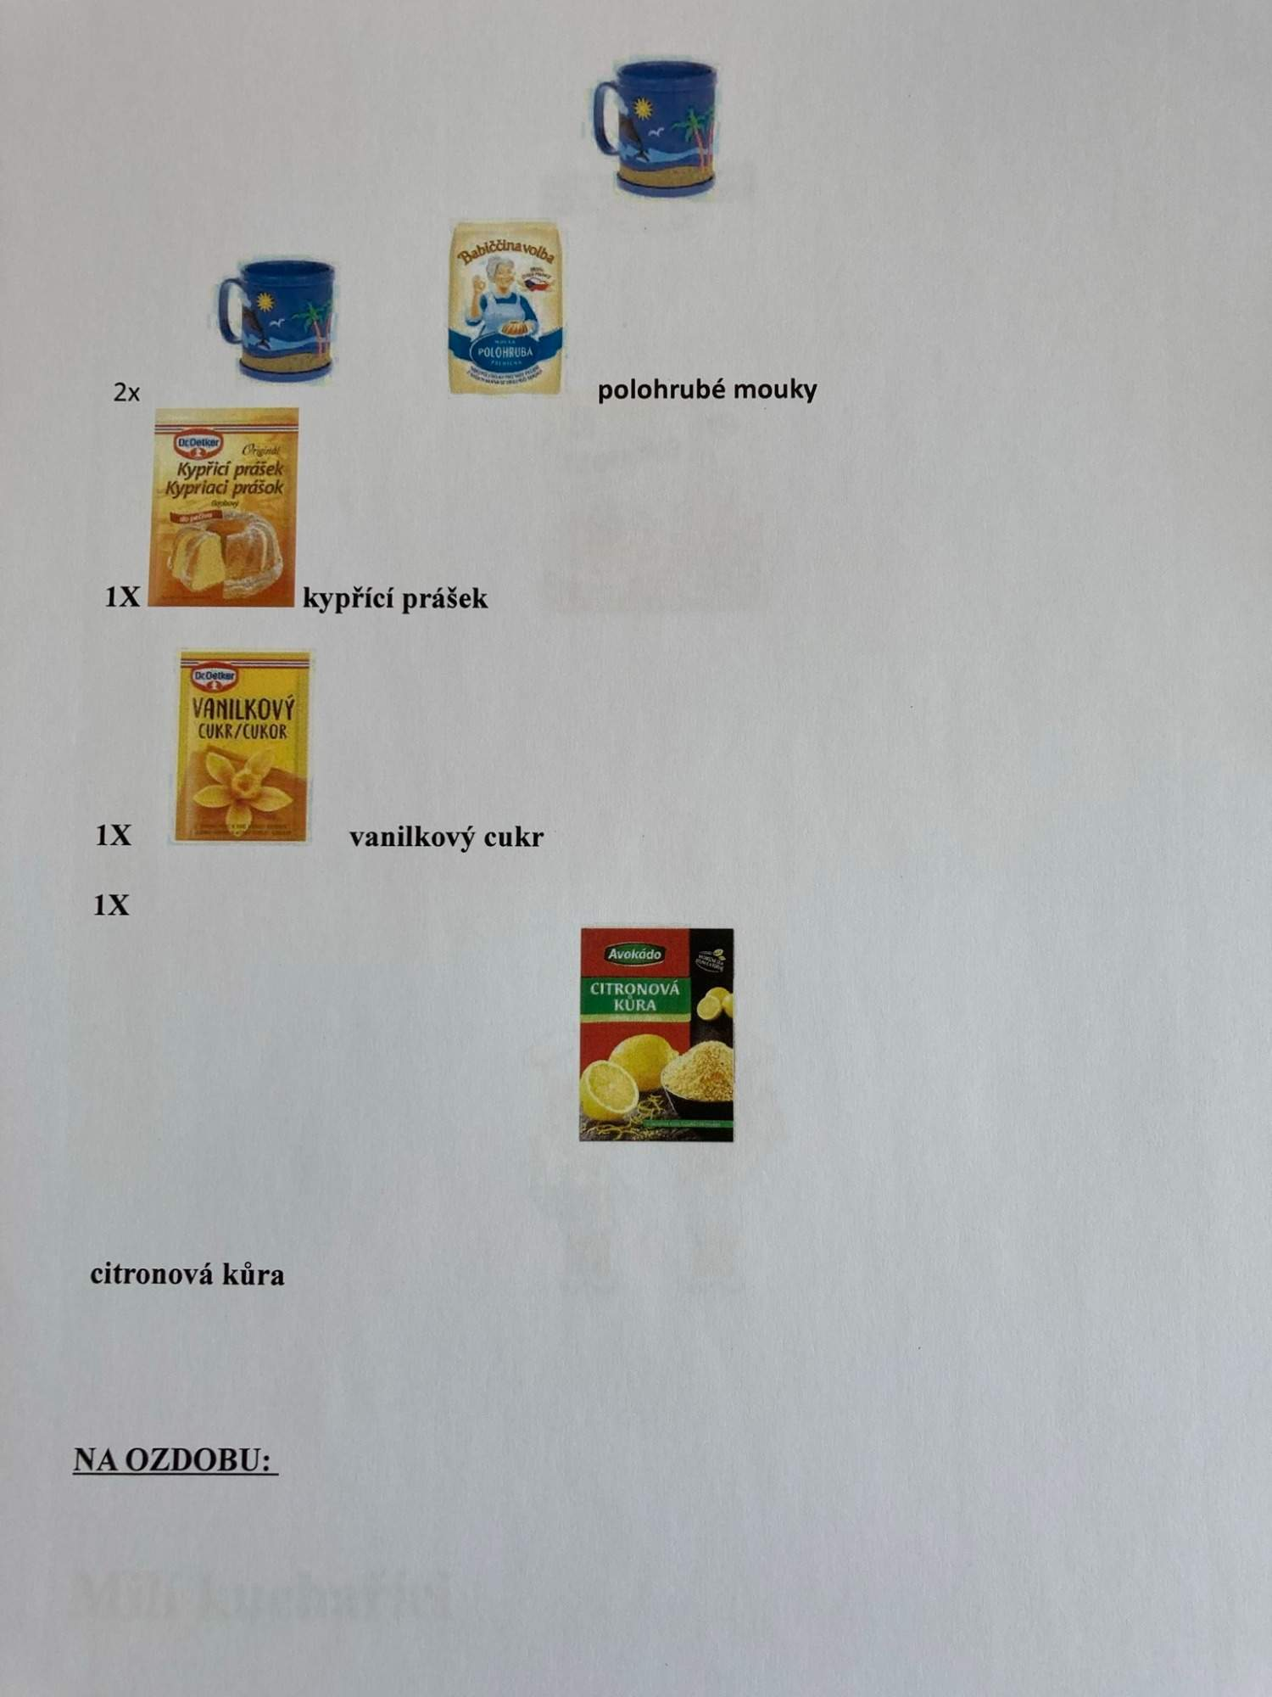
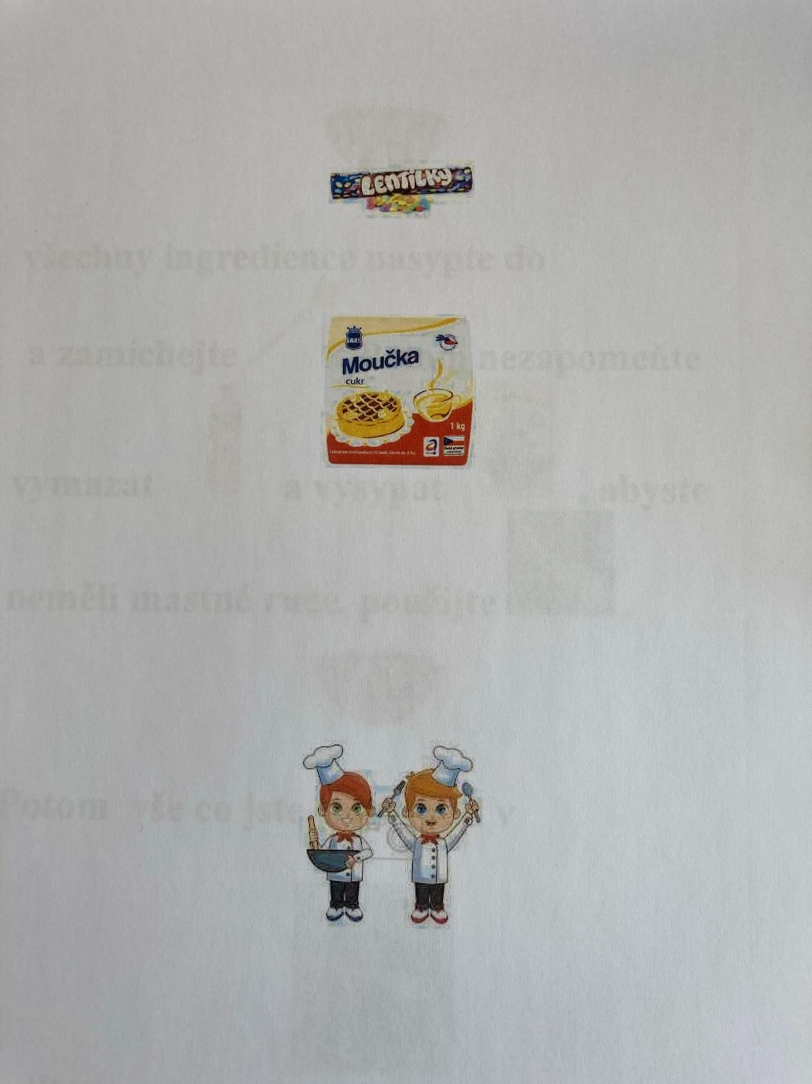
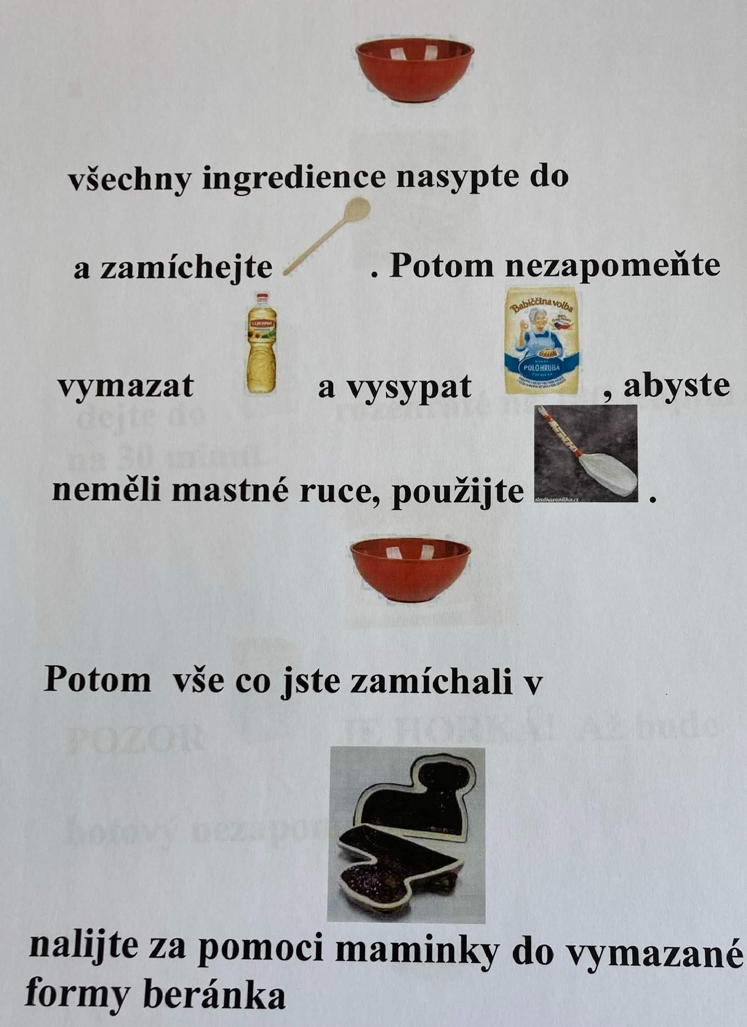
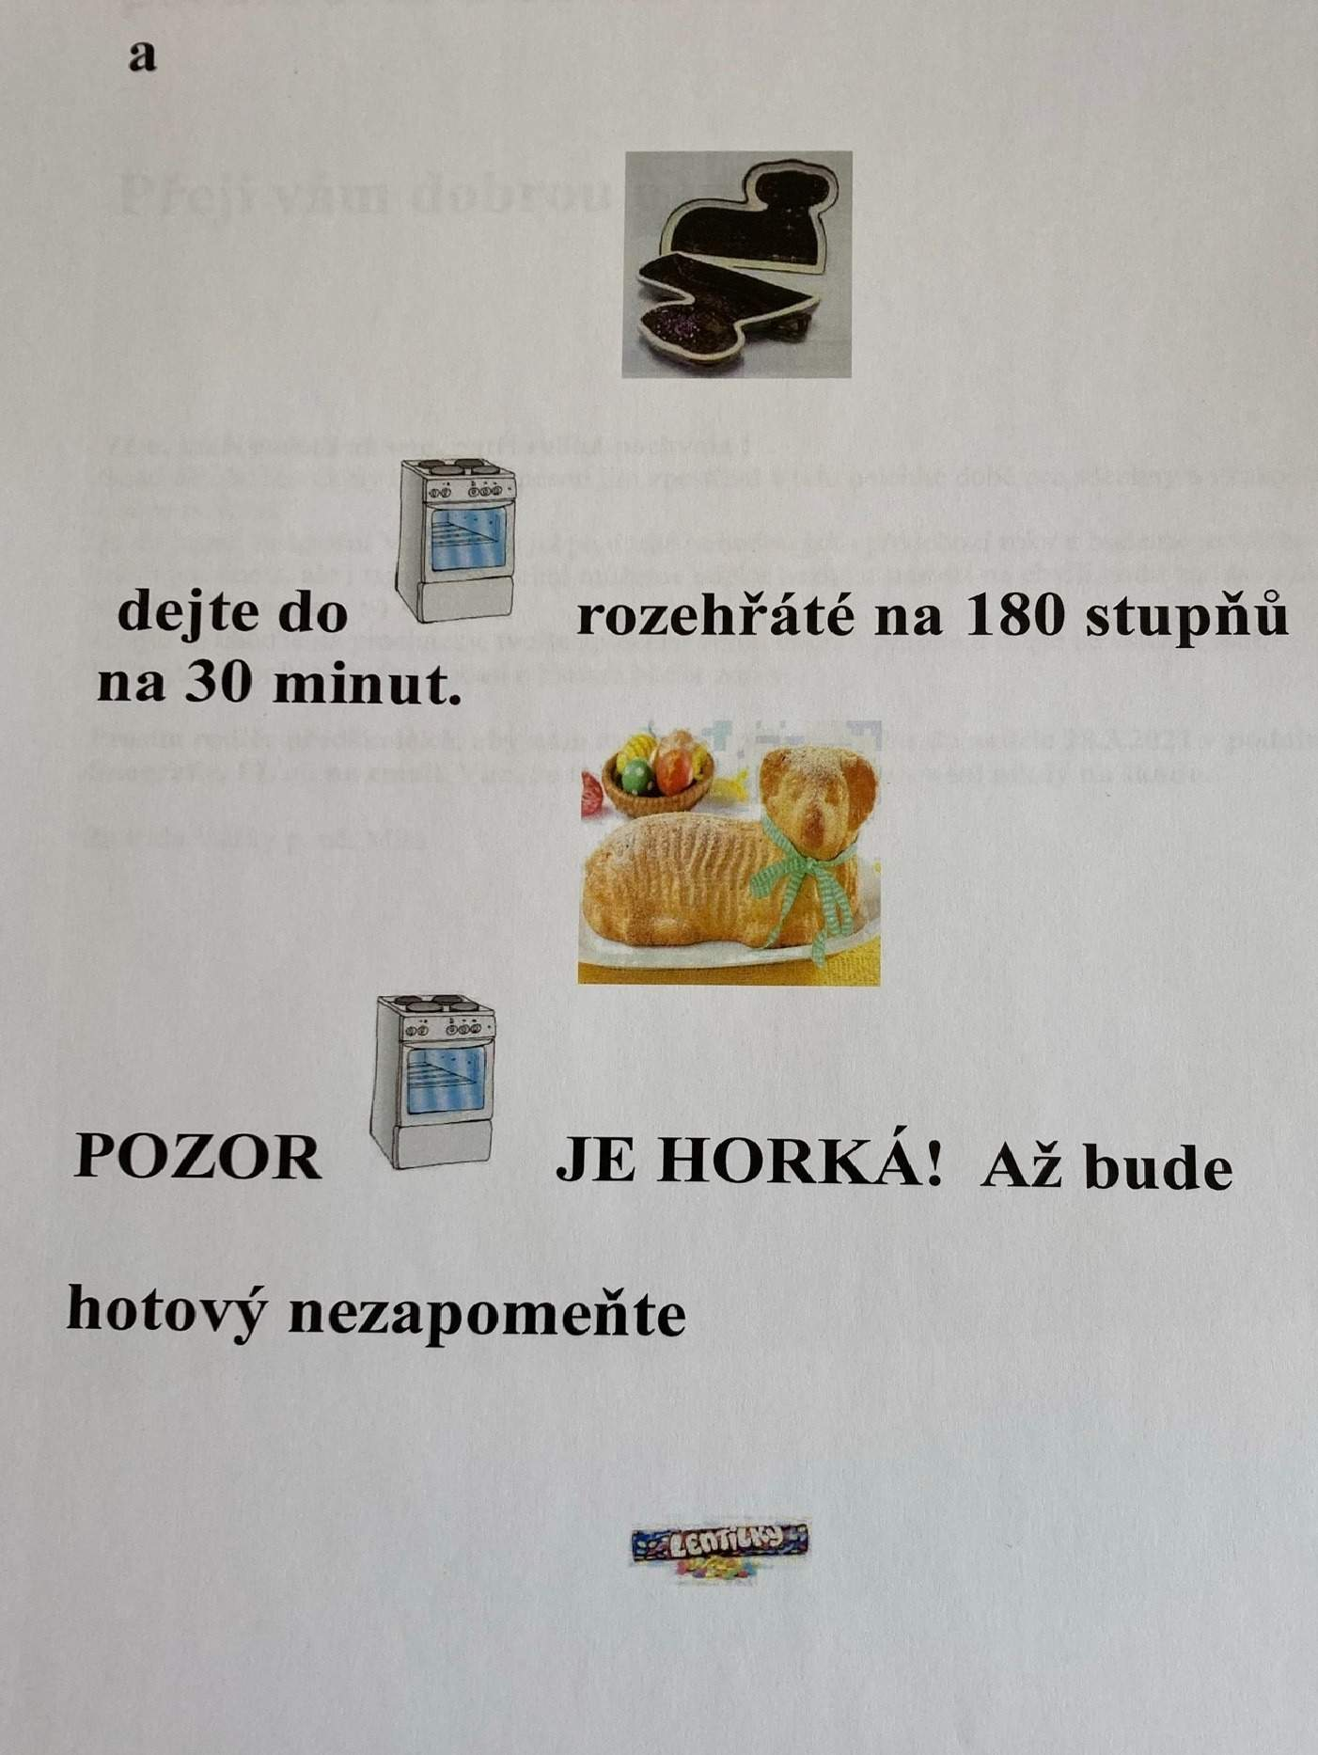
Přejeme dobrou chuť! :-)

Velikonoční neděle
Vrcholí velikonoční svátky.
- Děvčata pomohou mamince barvit vajíčka.

- Kluci si ozdobí jarní proutek mašličkou.
Přírodně barvená vajíčka
